Klik_&_Edit Judul Bahasa Indonesia (case-sensitive = bedakan huruf besar dan kecil)

Klik_&_Edit_Nama_Penulis_Pertama ¹, Nama_Penulis_Seterusnya ²
^{1,2} Jurusan Teknik Mesin, Politeknik Negeri Manado, 0431-811568, 95252, Indonesia
Email: ¹ email@korespondensi.penulis
No. Hp: ¹ no_hp_korespondensi_penulis

Abstrak
Abstrak dalam bahasa indonesia tidak melebhi 400 kata dan sedikitnya meliputi latar belakang (permasalahan), tujuan, metode singkat, hasil/temuan penting dan simpulan. Pada umumnya hanya satu paragraf (bukan ringkasan yang terdiri atas beberapa paragraf) dalam bahasa Indonesia yang ringkas, jelas, utuh, tidak ada acuan pustaka, gambar, tabel, dan lengkap menggambarkan esensi isi keseluruhan tulisan.
Kata Kunci – Kunci Pertama, Kunci Kedua, Kunci Ketiga, dst.

Click and Type Title in English
Abstract
Abstract in English
Keywords – First Key, Second Key, Third Key, and so on.

PENDAHULUAN
Pendahuluan berisi latar belakang penelitian yang meliputi permasalahan/persoalan yang ada saat ini, sehingga dibutuhkan penelitian ini. Setelah identifikasi masalah diuraikan perlu ditetapkan tujuan untuk menyelesaikan permasalahan. Penting untuk menguraikan literatur pendukung diutamakan penelitian terdahulu (sebelumnya) yang pernah ada dan mengemukkan ide baru dalam penelitian ini supaya dapat dilihat dengan jelas letak pembeda dengan penelitian terdahulu, agar manfaat penelitian dapat dideksripsikan dengan jelas dan tajam sehingga uraian alasan pemilihan topik atau judul penelitian memang sangat relevan dan diperlukan. literatur pendukung yang dikutip hanya yang paling relevan saja, serta harus dirujuk dan tercantum dalam referensi.

METODOLOGI PENELITIAN
Mendeskripsikan pendekatan metode atau cara atau teknik perancangan yang digunakan termasuk prosedur eksperimen diuraikan secara lengkap dan didukung rujukan literatur sehingga eksperimen yang dilakukan dapat dikerjakan ulang (reproducible) oleh peneliti lain dan memberikan hasil yang sama. Cantumkan pula bahan-bahan sebagai penunjang data penelitian.

HASIL DAN PEMBAHASAN

Data Hasil
Data hasil dapat direpresentasikan dalam bentuk tabel atau gambar (grafik, skema, diagram, foto, dll) yang jelas, terbaca, benar, dan beresolusi baik.
Perlu ada penjelasan yang diletakkan setelah/di bawah setiap tabel, gambar, dan rumus yang dimuat.
Contoh tata letak dan penulisan nomor urut tabel dan nama tabel.

- Hasil pengukuran langsung
No | Atribut 1 | Atribut 2  (Satuan) | Atribut 3  (Satuan)
1 | Parameter 1 | 11 | 80
2 | Parameter 2 | 12 | 85
3 | Parameter 3 | 12 | 95
4 | Parameter 4 | 3 | 90

Pembahasan
Pembahasan harus mempunyai hubungan yang logis dengan data hasil sehingga menuju pada simpulan. Penting juga dibahas perbandingan hasil yang didapatkan dengan penelitian terdahulu terutama yang disajikan pada bagian pendahuluan.
Contoh tata letak dan penulisan nomor urut gambar dan nama gambar.
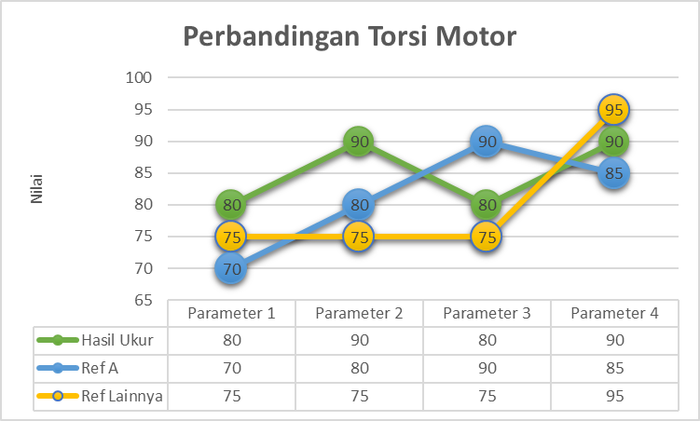
- Grafik perbandingan hasil pengukuran langsung dan hasil penelitian sebelumnya.

Contoh tata letak dan penulisan nomor urut rumus.
$$\text{Type equation here.}$$
Bila kesulitan menggunakan equation editor, rumus dapat dibuat/diketik menggunakan aplikasi sesuai keinginan dan dikonversi atau screenshoot dalam bentuk gambar kemudian letakan dibagian ini.

(Tabel, Gambar dan Rumus pada template ini dilengkapi dengan auto numbering, silahkan copy baris penuh label (caption) pada tabel atau gambar atau rumus dan paste pada lokasi yang diinginkan)

KESIMPULAN
Deskripsi kesimpulan dalam bentuk penomoran.
- Simpulan pertama
- Simpulan kedua, dan seterusnya.

SARAN
Hal-hal yang belum tercapai pada penelitian ini dapat disarankan untuk membuka peluang pengembangan lebih lanjut dalam konteks penelitian ilmiah.

REFERENSI
Direkomendasikan memanfaatkan referensi manajer (mis. Zotero) dengan gaya selingkung Jurnal Masina Nipake (Indonesian) dan lakukan koreksi/penyesuaian bidang isian setiap sumber referensi pada aplikasi referensi manajer.
Rujukan yang dipakai dalam referensi minimal ditulis dalam 10 tahun terakhir, kecuali rujukan yang bersifat sangat prinsip dan fundamental.
Contoh kutipan:
Satu sumber dikutip [1].
Dua sumber dikutip [2][3].
Berurutan > tiga sumber dikutip [1]–[5].
Tidak berurutan > tiga sumber dikutip [1][2][6]–[11].

Contoh Referensi:
[1] Melo, O., Kapoh, H., Kimbal, A.A. dan Polii, A., Design And Analysis Assessment Of Employee Work Objectives From Goverment Employee Digital-Base In Manado State Polytechnic, dipresentasikan pada 2018 International Conference on Applied Science and Technology (iCAST), Manado, hal. 1–5, 2018.
[2] Bhattacharya, S., Shaunier, G. dan Islam, N., Densification of Biomassa Residuesin in: Bioenergy 84. Vol. III H. Egneus and Ellegard, 1985.
[3] Culp, A.W., Prinsip-prinsip Konversi Energi. Erlangga, 1996.
[4] Heriansyah, I., Potensi Pengembangan Energi dari Biomassa Hutan di Indonesia, Majalah INOVASI, vol. 5, no. XVII/November, hal. 34–38, 2005.
[5] Tim Contained Energy Indonesia, Energi yang Terbarukan. PNPM Mandiri, hal. 277.
[6] Mares, I., Firms and the Welfare State: When, Why, and How Does Social Policy Matter to Employers?, dalam: Varieties of Capitalism. The Institutional Foundations of Comparative Advantage, Hall, P.A. dan Soskice, D.W. (editor), Oxford University Press, hal. 184–212, 2001.
[7] Yo-yo Having a Modifiable String Gap, WO2011US30214, 2011.
[8] Polii, A., Conference Program - iCAST 2018, 24-Mar-2018. [Daring]. Tersedia di: http://icast2018.polimdo.ac.id/conference-program. [Diakses: 15-Jul-2018].
[9] Indriani, A., Johan, Witanto, Y. dan Hendra, Pemanfaatan Sensor Suhu LM 35 Berbasis Microcontroller ATmega 8535 pada Sistem Pengontrolan Temperatur Air Laut Skala Kecil, Jurnal Rekayasa Mesin, vol. 5, no. 2, hal. 183–192, 2014.
[10] Warokka, A. dan Sirun, A., Pembuatan Briket Arang Tempurung Kelapa Hasil Proses Pirolisis, Jurnal Teknologi Infrastruktur Berkelanjutan (JTIB), vol. 1, no. 1, hal. 52–61, juli 2018.
[11] Sheehy, C., Emmons, P., Jodi, L.C. dan Joe, I., Playtesting Educational Architecture, Master Tesis, Virginia Polytechnic Institute and State University, 2018.

